支教和捐赠平台

一、首页（用户进行登录或注册操作）

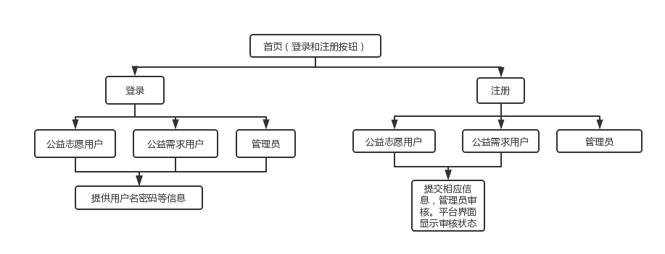

1. 主页（用户登录后，根据不同身份进入不同界面）
2. 公益需求用户

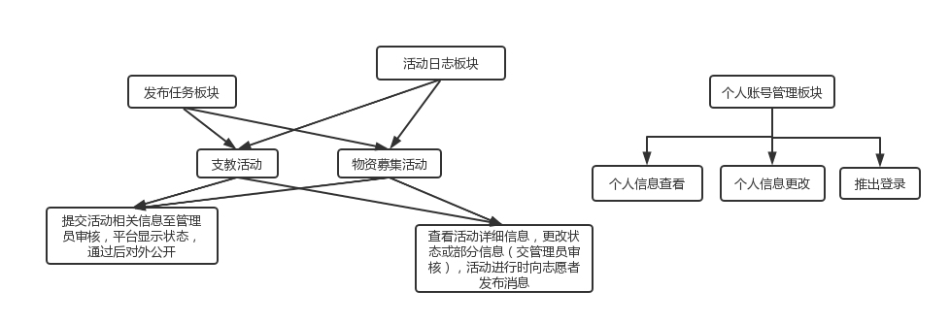

1. 公益志愿用户

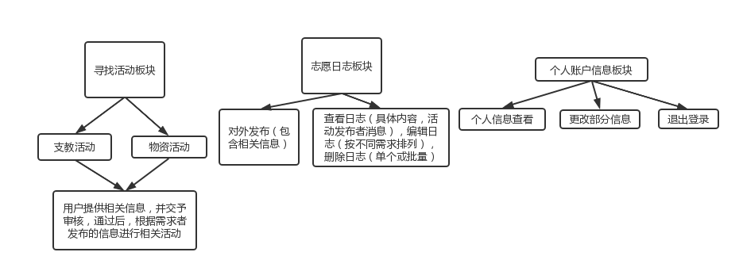

1. 管理员

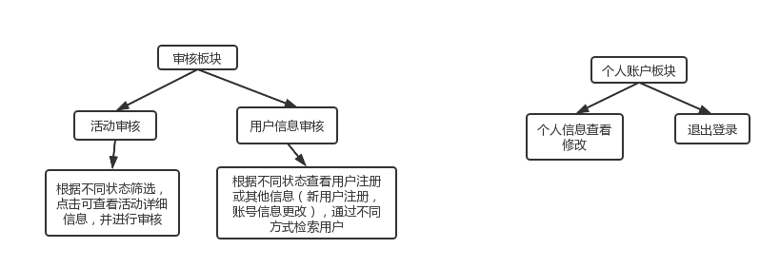

1. 表格设计

公益志愿用户

|  |  |  |  |  |  |  |  |  |  |
| --- | --- | --- | --- | --- | --- | --- | --- | --- | --- |
| 用户名 | 密码 | 生日 | 真实姓名 | 性别 | 身份证 | 联系方式 | 邮箱 | 职业 | 地址 |
|  |  |  |  |  |  |  |  |  |  |
| 个人描述 | | | | | | | | | |
|  | | | | | | | | | |

公益需求用户

|  |  |  |  |  |  |  |  |  |  |  |  |  |  |  |  |  |  |  |
| --- | --- | --- | --- | --- | --- | --- | --- | --- | --- | --- | --- | --- | --- | --- | --- | --- | --- | --- |
| 用户名 | 密码 | 真实姓名 | 性别 | 身份证 | 联系方式 | 邮箱 | 所在地 | 个人职业 | 身份证  照片 | 是否通过审核（状态码0/1） |  |  |  |  |  |  |  |  |
|  |  |  |  |  |  |  |  |  |  |  |  |  |  |  |  |  |  |  |

[1]

管理员

|  |  |  |  |  |  |  |
| --- | --- | --- | --- | --- | --- | --- |
| 用户名 | 密码 | 姓名 | 性别 | 身份证 | 联系电话 | 邮箱 |
|  |  |  |  |  |  |  |

支教活动（发出申请及日志）

|  |  |  |  |  |  |  |  |  |  |
| --- | --- | --- | --- | --- | --- | --- | --- | --- | --- |
| 活动ID | 活动名称 | 学校 | 详细地址 | 负责人 | 联系方式，邮箱等 | 活动人数 | 活动起始截止日期 | 其他描述，要求 | 照片等资料上传 |
|  |  |  |  |  |  |  |  |  |  |

支教活动（首页动态）

物资募集活动（日志）

|  |  |  |  |  |  |  |  |  |  |
| --- | --- | --- | --- | --- | --- | --- | --- | --- | --- |
| 活动ID | 活动名称 | 需求方 | 详细地址 | 负责人 | 联系方式邮箱等 | 需求物品 | 期限 | 其他要求描述 | 资料上传 |
|  |  |  |  |  |  |  |  |  |  |

物资募集活动（首页动态）

1.